OBJAVA ZA MEDIJE

U PALAČI NARODNOG DOMA HAZU OTVORENA IZLOŽBA
KAZALIŠTE I KULTURNA MEMORIJA – 50 GODINA ODSJEKA ZA POVIJEST HRVATSKOG KAZALIŠTA HAZU

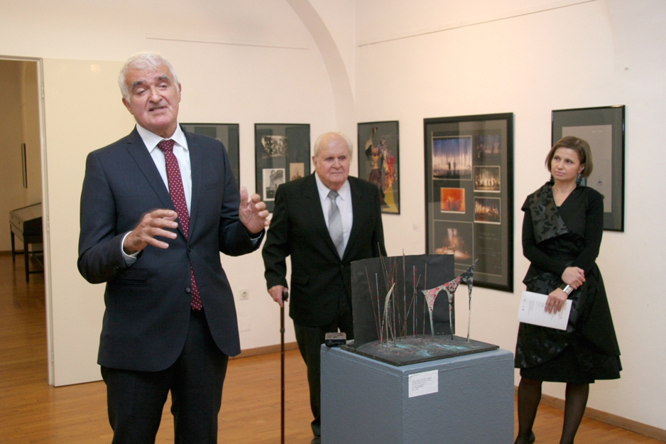

Zagreb, 27. listopada 2016. – U palači Narodnog doma Hrvatske akademije znanosti i umjetnosti u četvrtak 27. listopada otvorena je izložba Kazalište i kulturna memorija – 50 godina Odsjeka za povijest hrvatskog kazališta HAZU autorice dr. sc. Martine Petranović, znanstvene suradnice Odsjeka koji ovom izložbom slavi pola stoljeća svog djelovanja. Kako je u svom govoru podsjetio predsjednik HAZU akademik Zvonko Kusić, Odsjek je započeo s radom 1966. kad su tadašnji predsjednik Akademije Grga Novak i intendant HNK u Zagrebu Mirko Božić potpisali ugovor kojim je Akademiji ustupljen arhiv i muzej HNK za potrebe Odjela za teatrologiju Instituta za književnost. U proteklih 50 godina Odsjek za povijest hrvatskog kazališta HAZU potvrdio se kao središnja hrvatska institucija za očuvanje nacionalne kazališne baštine nastale od sredine 19. stoljeća do danas. „Ova izložba je pledoaje za otvorenje Kazališnog muzeja koji je i bio zamišljen u početku jer ovdje se čuva najvažnija zbirka ove vrste u jugoistočnoj Europi značajna i na svjetskoj razini. Rijetko tko ima ovakvu baštinu skupljenu na jednom mjestu“, kazao je akademik Kusić, podsjetivši na osobe najzaslužnije za osnutak i djelovanje Odsjeka, od Marijana Matkovića, Slavka Batušića i Marka Foteza pa sve do Branka Hećimovića koji dužnost voditelja Odsjeka obavlja od 1979.
Tajnik Razreda za književnost HAZU akademik Pavao Pavličić istaknuo je važnost Odsjeka i njegove građe za proučavanje povijesti hrvatskog kazališta dok je o radu Odsjeka govorio Branko Hećimović, posebno istaknuvši zasluge Marijana Matkovića i Slavka Batušića. Spomenuo je da Odsjek prikuplja građu ne samo iz HNK u Zagrebu, nego i iz drugih hrvatskih kazališta, ostvarujući i značajnu međunarodnu suradnju. Podsjetio je i da je Odsjek jedan od osnivača Krležinih dana, kazališno-teatrološke manifestacije koja se od 1987. održava u Osijeku.
O izložbi je govorila autorica Martina Petranović kazavši da je njen cilj bio obilježiti 50 godina Odsjeka za povijest hrvatskog kazališta HAZU kroz izloške o njegovom osnutku, djelovanju i najistaknutijim predstavnicima, kao i skrenuti pozornost na problematiku pohrane kazališne građe i njenu ulogu u izgradnji nacionalnog i kulturnog identiteta. Na izložbi je predstavljena važnija kazališna građa, među kojima je i kazališna cedulja za dramu Juran i Sofija Ivana Kukuljevića Sakcinskog iz 1840. ili za prvu hrvatsku operu Ljubav i zloba Vatroslava Lisinskog iz 1846., svjetski poznati plakat za balete Igora Stravinskog Žar ptica i Petruška u HNK u Splitu akademika Borisa Bućana iz 1983. Izloženi su rukopisni dramski tekstovi, libreta i partiture, redateljske knjige, kazališne fotografije, scenografske i kostimografske skice, makete kazališnih scenografija, snimke kazališnih predstava te umjetnički portreti i skuplture na kojima su prikazani kazališni umjetnici.
Izložba je otvorena do 17. studenog i može se razgledati radnim danom od 10 do 14 sati.

Marijan Lipovac
Ured za odnose s javnošću i medije HAZU

